19-24 қазан аралығында өтетін тәрбие жұмысының апталық жұмыс жоспары

19-24 қазан аралығынада « Алтын күздің сыйы» тақырыбында 5-6 сынып білім алушылары арасында байқау болып өтті. Сонымен қатар «Күздің берген сыйы» тақырыбында білім алушылардың жасаған жұмыстарынан видеоролик жасалып, инстаграммға салынды.
Білім алушылардың тірі табиғатқа деген сүйіспеншілік пен қамқорлығын, сондай-ақ адам сияқты өмір сүруге құқығы бар әрбір тірі жанға қамқорлық жасауға, экологиялық тәрбие беру мақстында 1-11 сыныптарда экологиялық білім беру сабақтары өткізілді.
1сыныптарда «Табиғат ана не туралы айтып берді» ойын-викторинасы, 2 сыныптарда «Су - сен өмірсің!», 3сыныптарда «Менің экоүйім және ондағы барлық нәрсе», 4сыныптарда «Табиғатты сақтау-өмірді сақтау», 5сыныптарда «Табиғат қателіктерді кешірмейді», 6сыныптарда «Жердегі өмірдің пайда болуы», 7сыныптарда «Қызыл кітап – дабыл белгісі»,8сыныптарда «Біз планетамызды сақтаймыз», 9сыныптарда «Егер Сіз сау болғыңыз келсе, табиғатты қорғаңыз»,10сыныптарда«Экологиялық орта», 11сыныпта«Өңірдің экологиялық мәселелері және оларды шешу жолдары» тақырыптарында сынып сағаттары өтті.
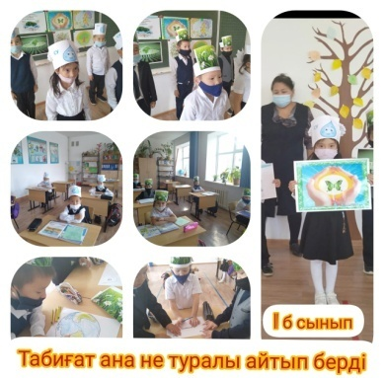
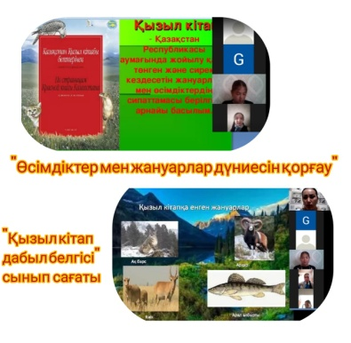
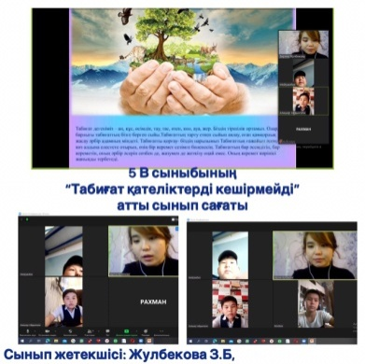
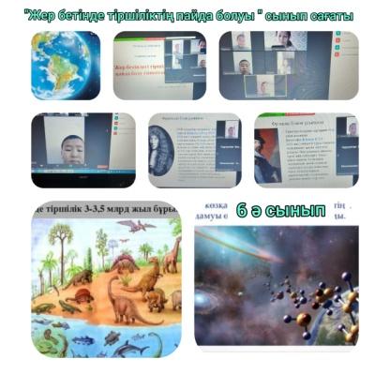
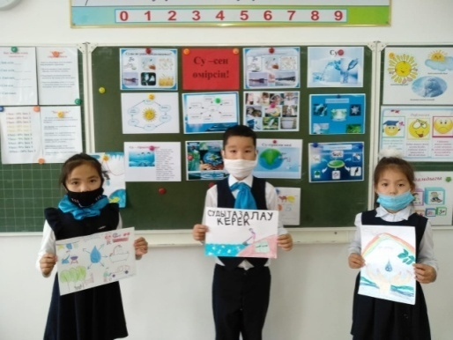
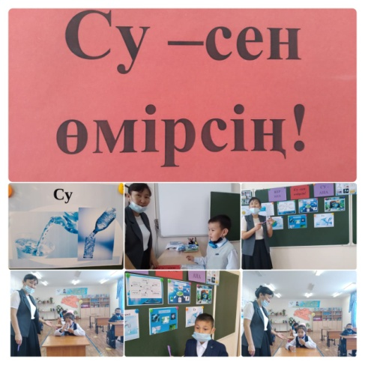
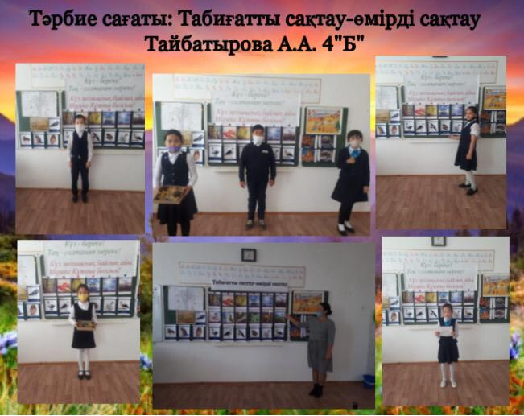
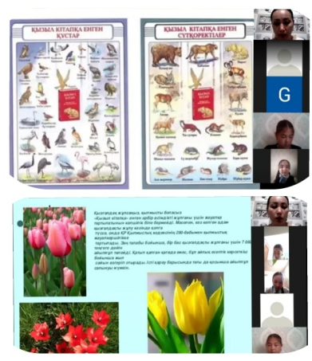
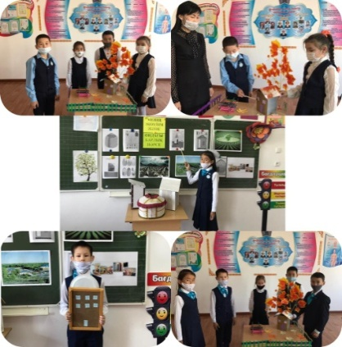

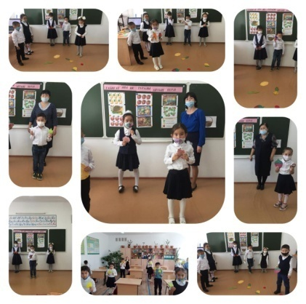
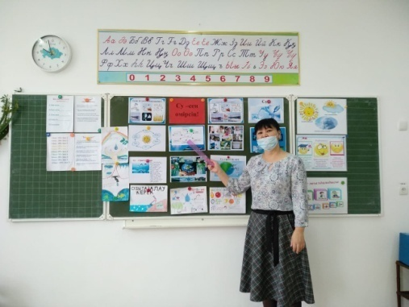
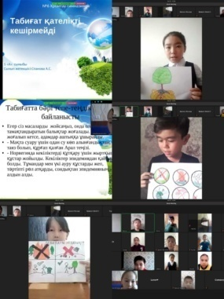
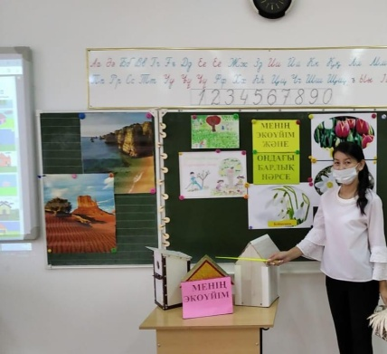
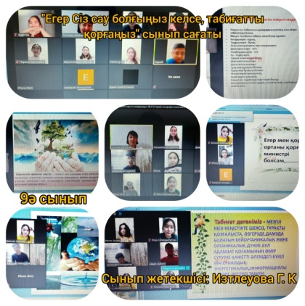
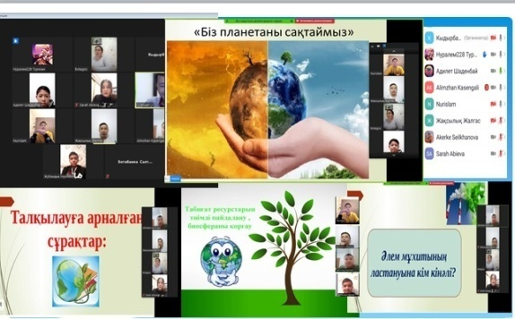
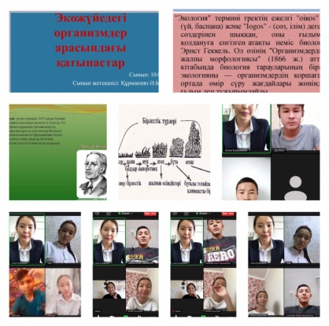
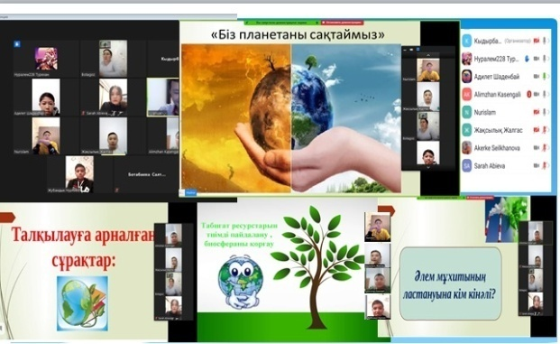
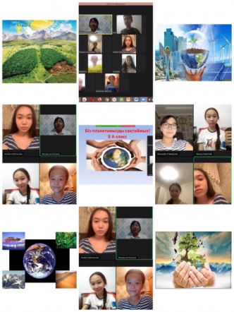
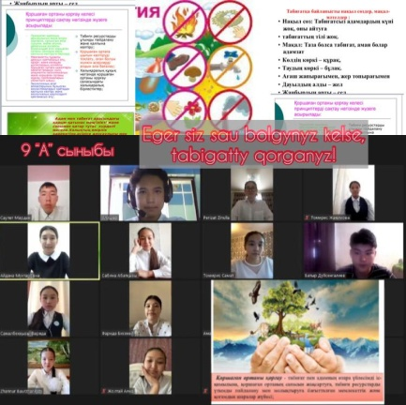
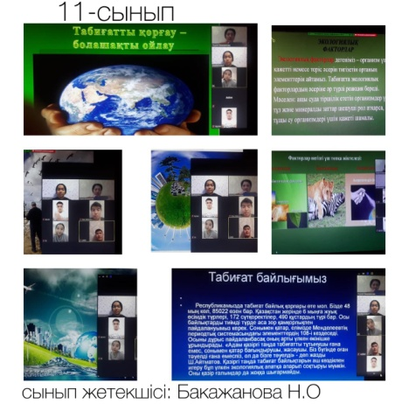
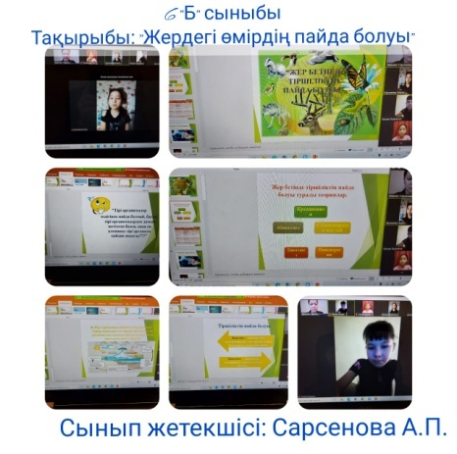
Сонымен қатар еңбек, экономикалық және экологиялық тәрбие бәру мақсатында тәрбие сағаттары өткізілді. 5-8 сыныптарда «Еңбектің наны тәтті» тақырыбында тәрбие сағаттары өткізілді.
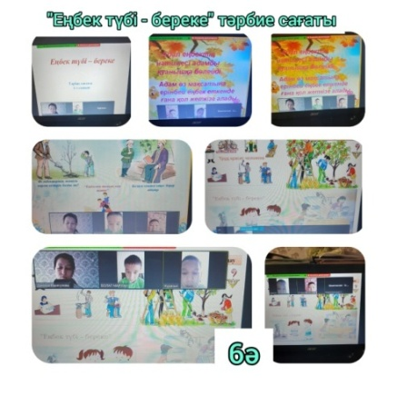
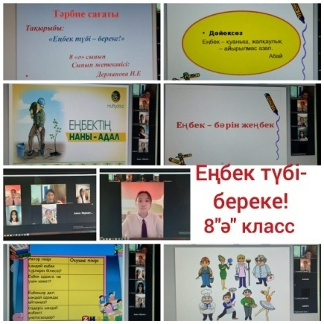
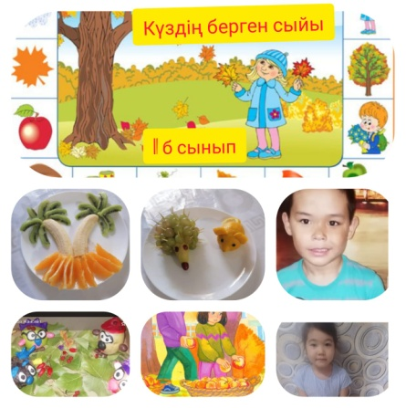
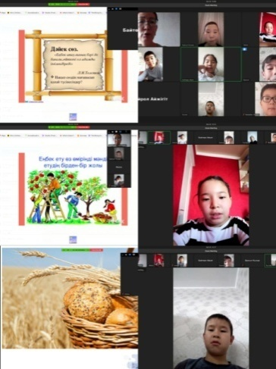
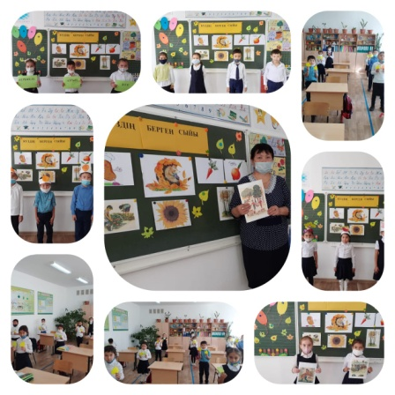
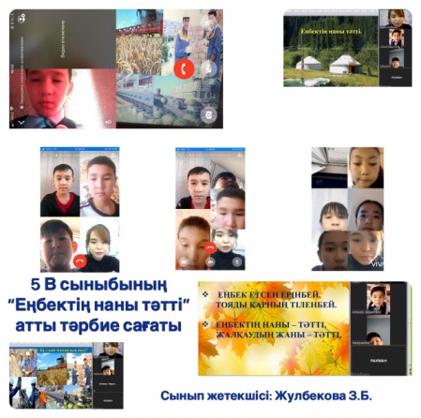

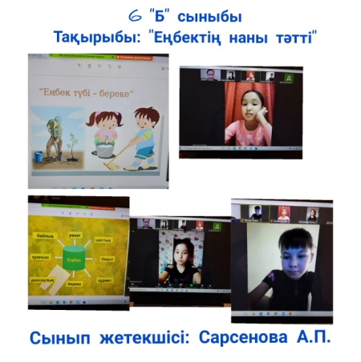
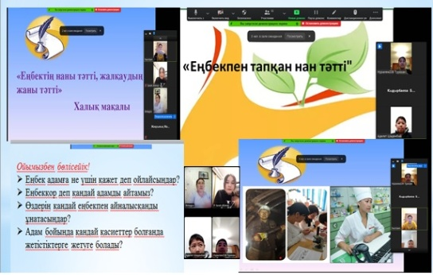

9-10-11 сыныптарда «Мамандықтар әлемі сыр шертеді» тақырыбында өткен тәрбие сағаттары.
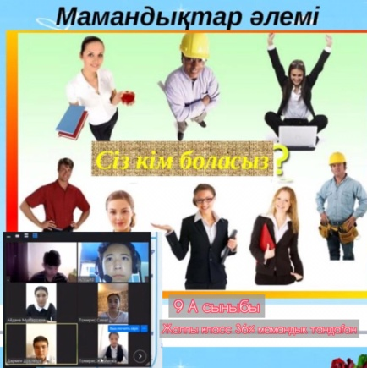
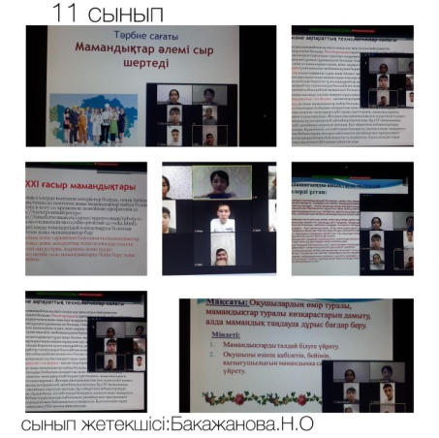
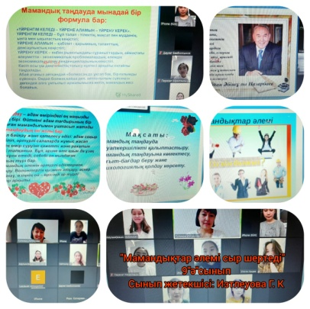

Орындаған: Жасаганбергенова Б.И

